INDICAÇÃO Nº 317/2013

INDICO ao Prefeito Municipal, Exmº. Dr. Fernando Galvão Moura, nos termos regimentais, para, com os Departamentos Municipais de Obras e o de Trafego, agilize a execução do recorte, já previsto, sobre parte do canteiro central em ponto localizado na altura do nº 305 da Avenida Amélia Bernardini Cutrale, conforme planta anexada, com o fim de permitir a manobra dos caminhões cuja destino são as empresas ali existentes.

Justificativa

No local abriga várias empresas entre elas a JR teleserv, que necessita manobrar caminhões de carga e descarga de tamanhos variados.
Frequentemente recebe caminhões de grandes portes e a manobra no local fica prejudicada devido ao curto espaço e não variavelmente tem que subir no canteiro central danificando o mesmo, além de trazer transtornos pelas manobras em via de grande movimento. Sendo assim os proprietários entraram em contato com a administração anterior que elaborou o projeto em anexo, mas que não executou.
Devido ao aumento de demanda, os empresários solicitam que o atual prefeito execute a obra que já tem o consenso permitindo com isso que haja maior agilidade, com menor risco para trânsito local.

Bebedouro, Capital Nacional da Laranja, 14 de maio de 2013.

Dr. Tiago Bosco de Souza Elias (Ligeirinho da Inter)
Vereador PCdoB

Ind104-13

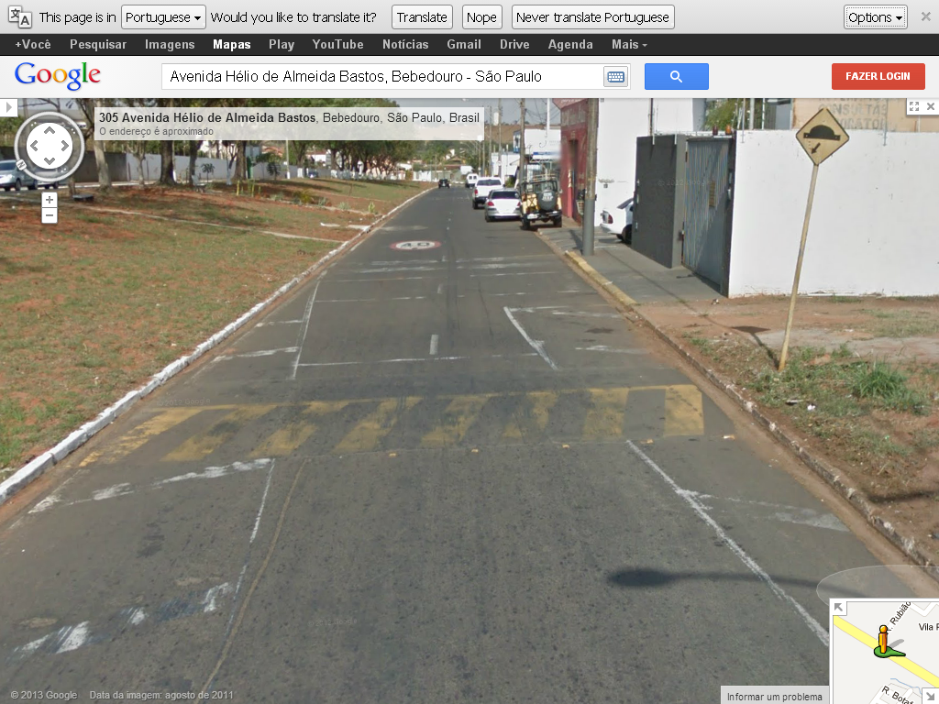

Estado atual
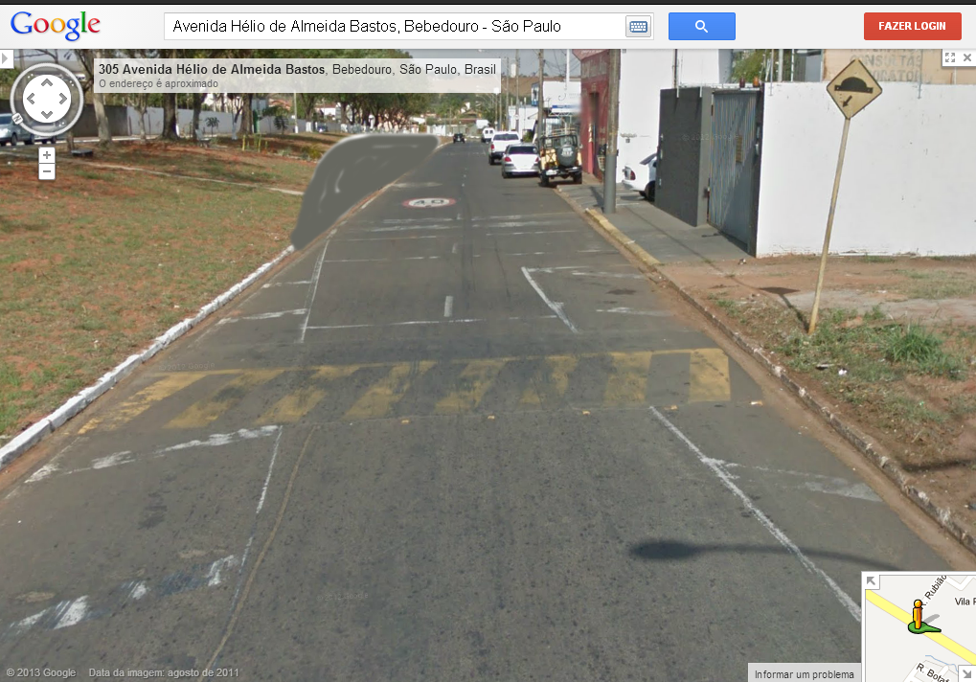
Recorte para manobrar caminhão
Desejável

